Физкультурный центр
В данном центре находится необходимый материал для организации физкультурно-оздоровительной работы инвентарь, пособия и картотеки, игрушки (обручи, мячи большие и малые, различные массажёры, массажные дорожки, гантели, скакалки, кегли), в том числе изготовленные руками детей, их родителей и педагогом.
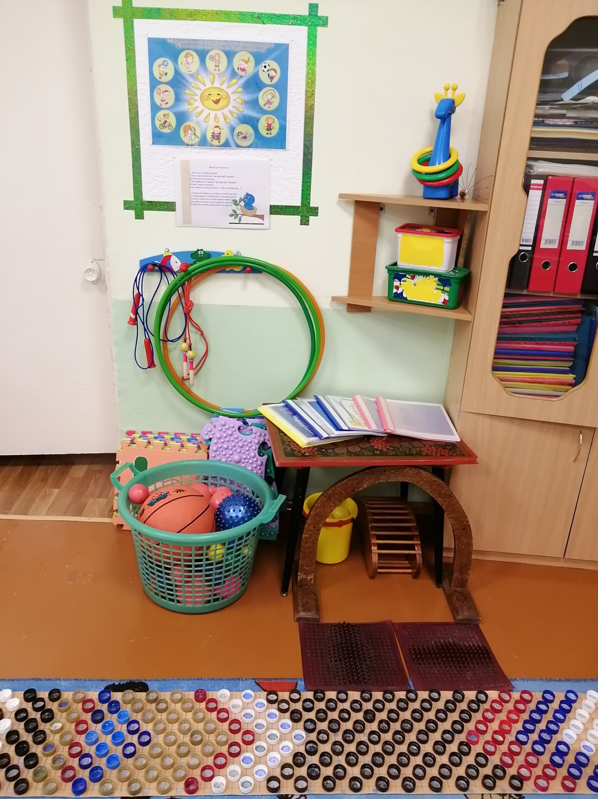
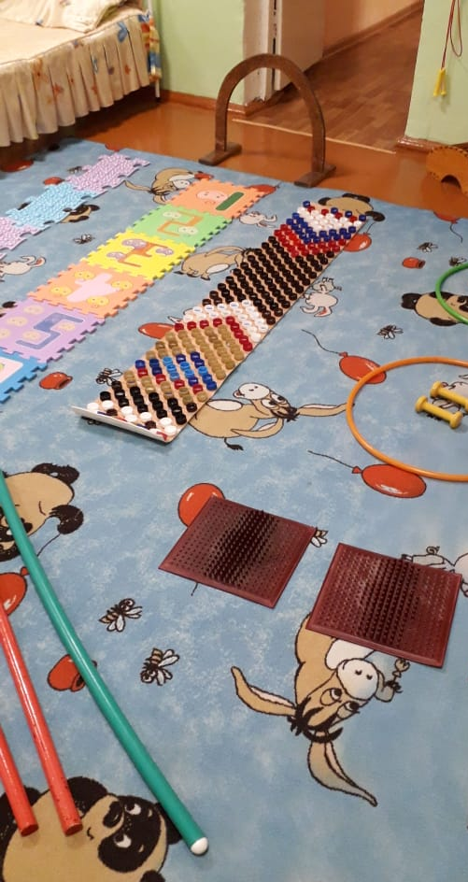
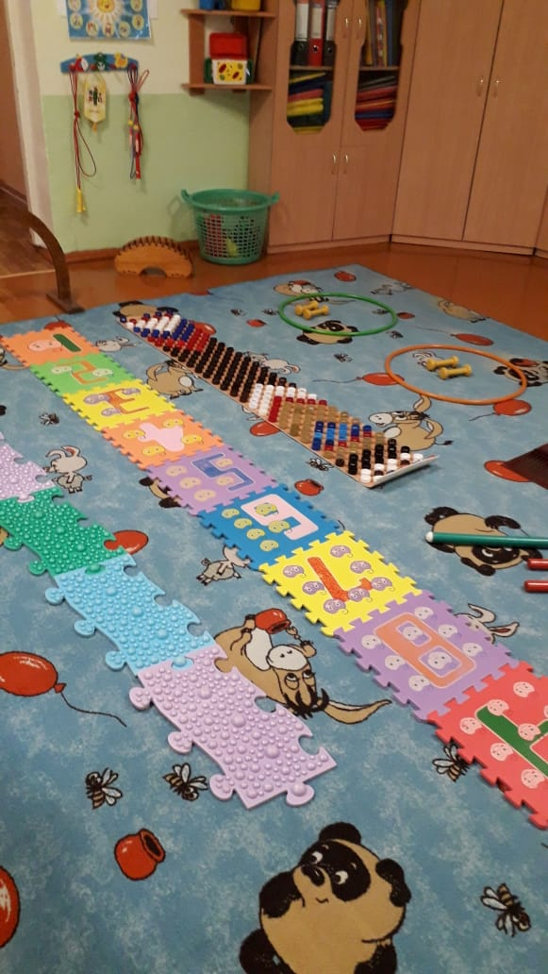

Картотека дыхательной гимнастики, различных массажей, гимнастики для глаз
